Hermetyczny czujnik temperatury
typ
Pt100-HCT, Pt500-HCT, Pt1000-HCT

Hermetyczny czujnik temperatury typ Pt100-HCT , Pt500-HCT, Pt1000-HCT przeznaczony jest do pomiaru temperatury w przetwórstwie i przechowalnictwie produktów żywnościowych. Igła pomiarowa czujnika wykonana jest z cienkościennej rurki ze stali kwasoodpornej 1H18N9T zakończonej hartowanym grotem ze stali 3H13. Czujnik posiada rękojeść z gumy silikonowej (dopuszczonej do kontaktu z żywnością ) z której wyprowadzony jest przewód elastyczny w izolacji silikonowej.
Konstrukcja czujnika gwarantuje małą stałą czasową pomiarów oraz wysoką odporność na warunki klimatyczne.
Przykłady zastosowań: w wędzarnictwie - do pomiaru temperatury batonu, pomiary temperatur przy procesach parzenia, schładzania, zamrażania , rozmrażania, w dojrzewalniach bananów do pomiaru temperatury wewnątrz owoców, i.t.p.

DANE TECHNICZNE:
- Zakres pomiarowy -70⁰C÷ +180⁰C
- Element pomiarowy cienkowarstwowy opornik platynowy
zgodny z DIN IEC751
f-my HERAEUS SENSOR GmbH
- Max. prąd pomiarowy 5 mA
- Rękojeść niebieska Pt 100, kl.A
- Rękojeść brązowa Pt 500, kl.A
- Rękojeść czerwona Pt 1000, kl.A
- Długość igły pomiarowej 50 lub 130 mm
- Średnica igły pomiarowej 3 mm
- Przewód pomiarowy –dla Pt100 3 x 0.25 w oplocie i izolacji silikonowej
-dla Pt500, Pt1000 2 x 0.25 w oplocie i izolacji silikonowej
- Długość przewodu 3 lub 5 m (inne długości do uzgodnienia)
- Masa 0,15 kg (dla 5 mb przewodu 0,25 kg)
- Stopień ochrony IP68

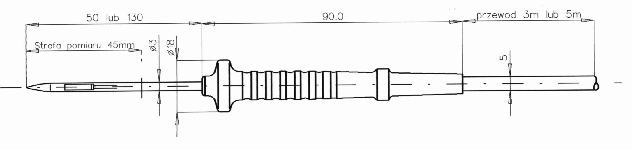

SPOSOB ZAMAWIANIA:
W zamówieniu należy określić : typ elementu pomiarowego, długości igły oraz przewodu pomiarowego.
Na przykład :
Hermetyczny czujnik temperatury - Pt100-HCT/130/5
-oznacza czujnik z elementem pomiarowym typ Pt 100, długością igły - 130 mm i przewodem pomiarowym długości 5 mb.

SCHEMAT ELEKTRYCZNY:

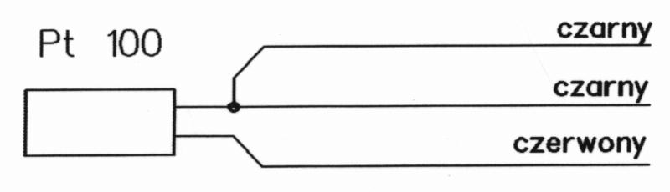
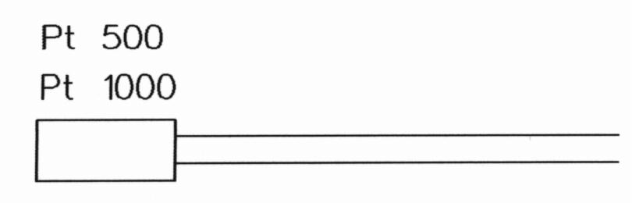

rys 2. Schemat podłączenia czujników Pt...-HCT (kolory wyprowadzeń)

